Elezioni PRESIDENTE PROVINCIA del 13/05/2001
IMPERIA

267 sezioni su 267 sezioni
Dato aggiornato alle ore 20:16 del 14/05/2001

Gruppi | Candidato |  | Voti
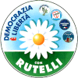 | REBAUDO BRUNA |  | 43.225 |  | 30,6 %
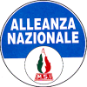 | GIULIANO GIOVANNI  eletto |  | 85.294 | * | 60,5 %
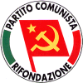 | INDULGENZA PASQUALE |  | 4.737 |  | 3,4 %
 | PANARELLO ANNA MARIA |  | 5.023 |  | 3,6 %
 | DELFINO GIOVANNI |  | 1.579 |  | 1,1 %
 | ANDREOTTI GIANNI |  | 1.124 |  | 0,8 %
 | Totale |  | 140.982 |  | 100,0 %
N.B.: E' CONTRADDISTINTO CON IL CARATTERE '*'
IL CANDIDATO CHE DOVREBBE RISULTARE ELETTO

Servizio realizzato da Direzione Centrale per i Servizi Elettorali - Servizio Informatica

